Отлов животных без владельцев проведен 17.02.2023 г.
в городе Верхний Тагил
Отловленные сотрудниками индивидуального предпринимателя Неустроева Дениса Евгеньевича животные без владельцев на территории городского округа Верхний Тагил находятся в приюте, расположенном по адресу: 624860, Российская Федерация, Свердловская область, г. Камышлов, ул. Ирбитская,66,
конт. тел. 999-092-02-88
Часы свободного посещения и выдача собак новым и прежним владельцам осуществляется с 12.00 до 14.00. санитарные дни: суббота, воскресенье
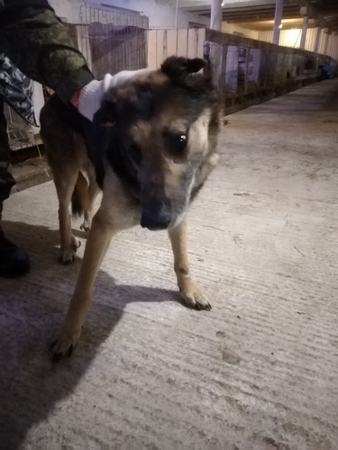

Вид животного: собака
Окрас: черно-рыжий
Цвет глаз: серый
Возрастная категория: взрослый
Пол: кобель
Рост в холке:500 мм
Порода: отсутствует
Состояние здоровья: здоров
Профилактические и лечебные ветеринарные мероприятия(прививки, обработки, операции и т.д.) не проводились.
Стерилизация животного проводится после мероприятий карантирования, имеется возрастные ограничения.
Животное доставлено в приют ИП Неустроев Д.Е.
Адрес отлова: г.Верхний Тагил
Дата отлова: 17.02.2023

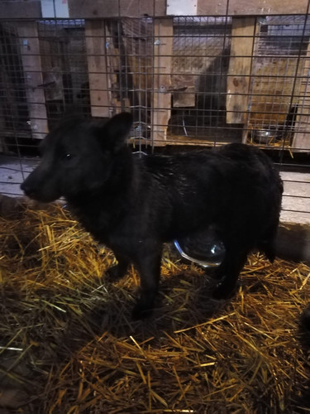
Вид животного: собака
Окрас: черный
Цвет глаз: серый
Возрастная категория: взрослый
Пол: кобель
Рост в холке:300 мм
Порода: отсутствует
Состояние здоровья: здоров
Профилактические и лечебные ветеринарные мероприятия(прививки, обработки, операции и т.д.) не проводились.
Стерилизация животного проводится после мероприятий карантирования, имеется возрастные ограничения.
Животное доставлено в приют ИП Неустроев Д.Е.
Адрес отлова: г.Верхний Тагил
Дата отлова: 17.02.2023

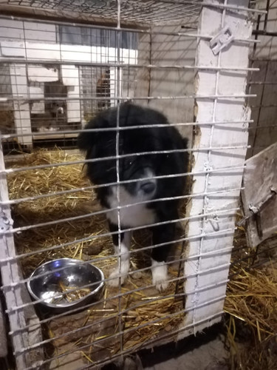
Вид животного: собака
Окрас: черно-рыжий
Цвет глаз: серый
Возрастная категория: взрослый
Пол: кобель
Рост в холке:300 мм
Порода: отсутствует
Состояние здоровья: здоров
Профилактические и лечебные ветеринарные мероприятия(прививки, обработки, операции и т.д.) не проводились.
Стерилизация животного проводится после мероприятий карантирования, имеется возрастные ограничения.
Животное доставлено в приют ИП Неустроев Д.Е.
Адрес отлова: г.Верхний Тагил
Дата отлова: 17.02.2023

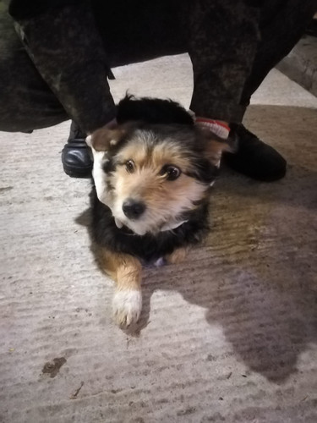
Вид животного: собака
Окрас: черно-рыжий
Цвет глаз: серый
Возрастная категория: взрослый
Пол: сука
Рост в холке:300 мм
Порода: отсутствует
Состояние здоровья: здоров
Профилактические и лечебные ветеринарные мероприятия(прививки, обработки, операции и т.д.) не проводились.
Стерилизация животного проводится после мероприятий карантирования, имеется возрастные ограничения.
Животное доставлено в приют ИП Неустроев Д.Е.
Адрес отлова: г.Верхний Тагил
Дата отлова: 17.02.2023

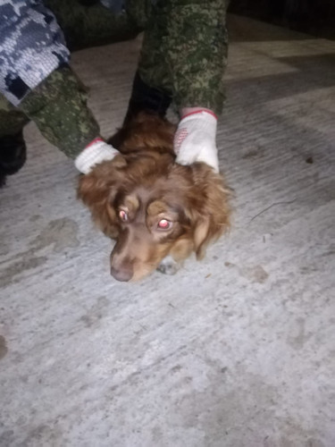
Вид животного: собака
Окрас: рыжий
Цвет глаз: серый
Возрастная категория: взрослый
Пол: сука
Рост в холке:300 мм
Порода: отсутствует
Состояние здоровья: здоров
Профилактические и лечебные ветеринарные мероприятия(прививки, обработки, операции и т.д.) не проводились.
Стерилизация животного проводится после мероприятий карантирования, имеется возрастные ограничения.
Животное доставлено в приют ИП Неустроев Д.Е.
Адрес отлова: г.Верхний Тагил
Дата отлова: 17.02.2023

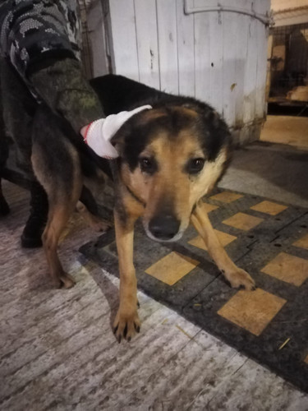
Вид животного: собака
Окрас: черно-рыжий
Цвет глаз: серый
Возрастная категория: взрослый
Пол: кобель
Рост в холке:500 мм
Порода: отсутствует
Состояние здоровья: здоров
Профилактические и лечебные ветеринарные мероприятия(прививки, обработки, операции и т.д.) не проводились.
Стерилизация животного проводится после мероприятий карантирования, имеется возрастные ограничения.
Животное доставлено в приют ИП Неустроев Д.Е.
Адрес отлова: г.Верхний Тагил
Дата отлова: 17.02.2023

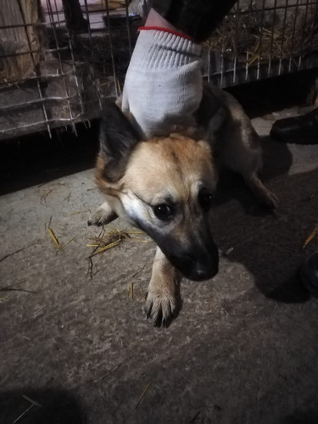
Вид животного: собака
Окрас: рыже-белый
Цвет глаз: серый
Возрастная категория: взрослый
Пол: сука
Рост в холке:300 мм
Порода: отсутствует
Состояние здоровья: здоров
Профилактические и лечебные ветеринарные мероприятия(прививки, обработки, операции и т.д.) не проводились.
Стерилизация животного проводится после мероприятий карантирования, имеется возрастные ограничения.
Животное доставлено в приют ИП Неустроев Д.Е.
Адрес отлова: г.Верхний Тагил
Дата отлова: 17.02.2023

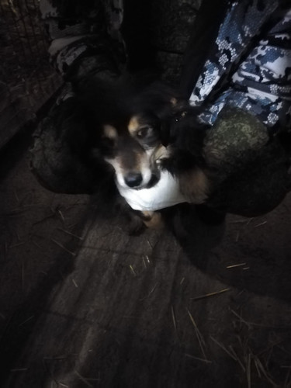
Вид животного: собака
Окрас: черно-рыжий
Цвет глаз: серый
Возрастная категория: взрослый
Пол: кобель
Рост в холке:300 мм
Порода: отсутствует
Состояние здоровья: здоров
Профилактические и лечебные ветеринарные мероприятия(прививки, обработки, операции и т.д.) не проводились.
Стерилизация животного проводится после мероприятий карантирования, имеется возрастные ограничения.
Животное доставлено в приют ИП Неустроев Д.Е.
Адрес отлова: г.Верхний Тагил
Дата отлова: 17.02.2023

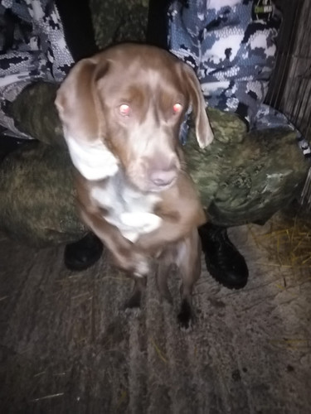
Вид животного: собака
Окрас: коричневый
Цвет глаз: серый
Возрастная категория: взрослый
Пол: кобель
Рост в холке:300 мм
Порода: отсутствует
Состояние здоровья: здоров
Профилактические и лечебные ветеринарные мероприятия(прививки, обработки, операции и т.д.) не проводились.
Стерилизация животного проводится после мероприятий карантирования, имеется возрастные ограничения.
Животное доставлено в приют ИП Неустроев Д.Е.
Адрес отлова: г.Верхний Тагил
Дата отлова: 17.02.2023

